**Superficies y Poblaciones.**

Al estudiar la relación entre la extensión territorial y la población de una región, es posible identificar patrones significativos que influyen en aspectos cruciales como la planificación urbana, la distribución de recursos y la provisión de servicios públicos y de salud. Este enfoque no solo ayuda a determinar las densidades poblacionales en áreas urbanas, sino que también facilita la formulación de estrategias de desarrollo específicas, con el objetivo de optimizar el uso de recursos económicos y humanos en proyectos futuros.

Considerando los aspectos anteriores se propone un modelo estadístico para proyectar la superficie de un municipio, considerando los siguientes datos históricos.

Cantidad de datos: 1116, excluyendo un dato faltante.

Variables: Tres (3) tipo numéricas y tres (3) categóricas.

**Resumen descriptivo**:

En los resultados de los análisis descriptivos, se observa una gran variabilidad en las variables de superficie y población. Esto se refleja en la distancia entre las medias y las medianas, lo que sugiere la presencia de datos atípicos que podrían afectar la precisión de las predicciones de superficie. Por otro lado, la variable rural muestra un comportamiento más consistente en comparación con las otras variables.

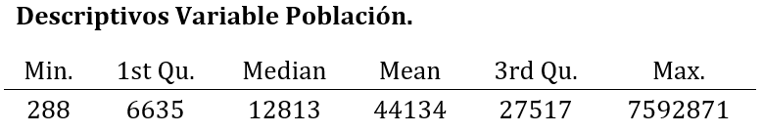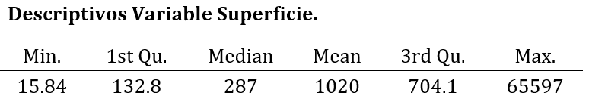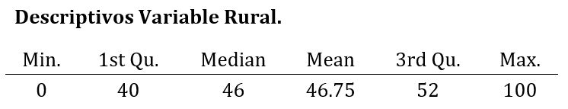

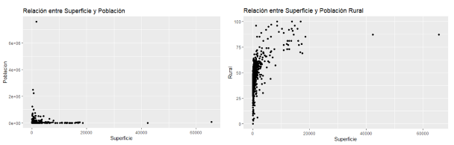**Modelo:**

Al analizar cómo cambian las variables según el tamaño del área, notamos que hay una relación positiva. Esto significa que cuando las zonas rurales o la población crecen, también lo hace el tamaño de la superficie.

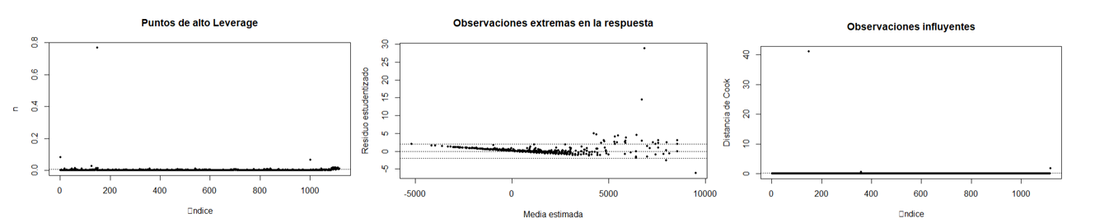**Corrección del modelo propuesto:**

${\hat{β}}_{0}$ Permitiéndose pensar en que si rural es 0 y los habitantes urbanos por municipio es 0, la superficie de un municipio equivale a -5743.23.

**Resultados:**



Se concluye que el segundo modelo tiene un mejor comportamiento a la hora de predecir las superficies.

**Cifras Instituciones:**

**Períodos Comparados:**

Abril a diciembre - 2022 Vs Abril a diciembre – 2023.

**Agrupado por:**

Fecha de Radicación.



**Observaciones**:

1. Las instituciones prestadoras de servicios de salud – IPS, tuvieron un incremento del 10.6%.
2. La distribución de las IPS aumento cerca de 1.6 puntos porcentuales, donde se concluye que existen más IPS en personas jurídicas.
3. En el objeto social diferente a la prestación de servicios de salud disminuyó en un 10.1%, pasando de 99 en el 2022 a 89 en el 2023.
4. Se puede evidenciar un aumento no tan significativo en la cantidad de personas jurídicas dedicadas al transporte especial de pacientes, pasando de 43 en el 2022 a 47 en el 2023, el cual equivale a un aumento del 9.3%.
5. La cantidad de personas profesionales de tipo natural experimentó una disminución del 1,9% en el año 2023 en comparación con el año 2022.